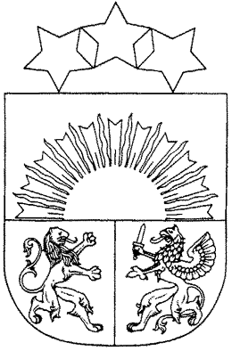 **MADONAS NOVADA PAŠVALDĪBA**

Reģistrācijas numurs 90000054572

Saieta laukums 1, Madona, Madonas novads, LV-4801

t. 64860090, e-pasts: pasts@madona.lv

**___________________________________________________________________________**

**MADONAS NOVADA PAŠVALDĪBAS DOMES**

**LĒMUMS**

Madonā

**2025. gada 30. septembrī Nr. 203**

(protokols Nr. 9, 41. p.)

**Par Varakļānu Novada muzeja nosaukuma maiņu**

Madonas novada pašvaldībā saņemts Varakļānu Novada muzejs iesniegums (reģistrēts Madonas novada pašvaldībā 22.08.2025. ar Nr. 2.1.3.1/25/3146) par Varakļānu Novada muzeja nosaukuma maiņu.

Pamatojoties uz Madonas novada administratīvās teritorijas izmaiņām, Varakļānu novads ir reorganizēts un teritoriāli tas šobrīd nepastāv, kā arī, lai nemulsinātu sabiedrību ar Novada muzeja nosaukumu, nepieciešams nomainīt muzeja nosaukumu. Lai kultūras datu bāzēs un informatīvajos kanālos saglabātu muzeja esošo šifru VarNM, ir ierosinājums mainīt muzeja nosaukumu uz Varakļānu Novadpētniecības muzejs.

Pašvaldību likuma 10. panta pirmās daļas 6. punkts nosaka, ka dome ir tiesīga izlemt ikvienu pašvaldības kompetences jautājumu.

Noklausījusies sniegto informāciju, ņemot vērā 19.09.2025. Kultūras un sporta jautājumu komitejas atzinumu, **atklāti balsojot: PAR – 18** (Agris Lungevičs, Aigars Šķēls, Aivis Masaļskis, Aivis Mitenieks, Andris Dombrovskis, Artūrs Čačka, Artūrs Grandāns, Dace Ozoliņa, Egils Bērziņš, Gatis Teilis, Guntis Klikučs, Janīna Grudule, Jānis Erels, Māris Justs, Māris Olte, Rūdolfs Medenis, Valda Kļaviņa, Zigfrīds Gora), **PRET – NAV, ATTURAS – NAV,** Madonas novada pašvaldības dome **NOLEMJ:**

Mainīt iestādes “Varakļānu Novada muzejs” nosaukumu uz “Varakļānu Novadpētniecības muzejs”.

Domes priekšsēdētājs A. Lungevičs

*Vogina 20204906*